

INFORME SEMANA 3

**MÓDULO: PRO401-3810-224081-ONL-TALLER DE APLICACIONES MÓVILES**

**SEMANA: 3**

Docente: Cesar Soto Alarcón

Estudiante: Paulina Alvarez Bravo

Índice

Introducción 3

Instalación JAVA 8 4

Código fuente 5

Compilación 5

Documentación cada línea de código 6

Documentación de Historias de Usuario: 6

Creación de Usuario GITHUB: 6

CRONOGRAMA 7

Subir los archivos al repositorio GITHUB 8

Conclusión 9

# Introducción

En este documento se presentan las historias de usuario para el desarrollo de una aplicación de distribución de alimentos. Estas historias detallan las necesidades y expectativas de los usuarios, proporcionando una guía clara para el diseño y desarrollo del software. Cada historia incluye los objetivos que deben cumplirse y los criterios de aceptación que aseguran que la aplicación funcione correctamente. La documentación está diseñada para facilitar la comprensión del proyecto y asegurar que todos los aspectos importantes se consideren durante el proceso de desarrollo.

# Instalación JAVA 8

# Código fuente

# Compilación

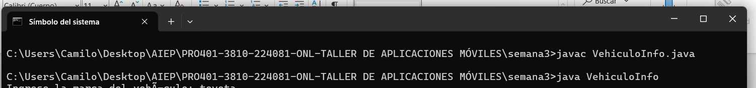

# Documentación cada línea de código

Se adjunta código fuente en repositorio

# Documentación de Historias de Usuario:

Se adjunta archivo UH.md en repositorio

# Creación de Usuario GITHUB:

# CRONOGRAMA

# Subir los archivos al repositorio GITHUB

# Conclusión

Las historias de usuario descritas ofrecen una visión completa de lo que la aplicación debe lograr para satisfacer las necesidades de los usuarios. Al seguir estos requisitos, el equipo de desarrollo puede crear una herramienta efectiva y fácil de usar. Esta documentación es crucial para garantizar que el proyecto avance de manera ordenada y que se cumplan todas las expectativas. Con un enfoque claro en las historias de usuario, el desarrollo del software será más eficiente y alineado con las metas del proyecto.